КОНСУЛЬТАЦИЯ ДЛЯ РОДИТЕЛЕЙ
«Профилактика детских инфекционных заболеваний».
Дифтерия, полиомиелит, коклюш, корь, свинка (паротит, краснуха, ветряная оспа, скарлатина. Существует множество детских инфекционных болезней. Их еще называют просто «детские» болезни. Действительно, ими болеют преимущественно дети, а передаются они в основном воздушно-капельным путем, т. е. при кашле и чихании. Однако есть исключения, например, возбудитель скарлатины очень устойчив и может долгое время существовать вне человеческого организма, поэтому ребенок может заразиться даже через человека, который имел тесный контакт с больной скарлатиной, или через предметы.
Пожалуй, самое тяжелое по своим последствиям заболевание - это полиомиелит. Вирус его также довольно устойчив в окружающей среде, инфекция передается либо от человека к человеку, либо через продукты питания. Заболевание дает осложнения (атрофия мышц, нарушение движений).
Профилактика детских инфекционных заболеваний включает ряд мер как медицинского, так и гигиенического характера. О них и пойдет речь в нашей консультации.
Самое верное средство профилактики детского инфекционного заболевания - прививка. Против каких же заболеваний существуют прививки? Против кори, коклюша, столбняка, дифтерии, паротита, краснухи и полиомиелита. Что такое профилактические прививки? И нужно ли их делать ребенку?
Введение средств активной иммунизации, т. е. такой, когда на введение вакцины организм отвечает выработкой собственных защитных антител против определенной инфекции, значительно снижает заболевания детей инфекционными болезнями. Делать прививки необходимо. Но следует помнить, что каждая прививка - это серьезная процедура. Поэтому перед тем, как она будет сделана ребенку, его должен осмотреть врач. Обязательно нужно измерить температуру. Если прививку делают в детском саду, родители должны быть в этот же день поставлены в известность. С целью наблюдения за состоянием здоровья ребенка, выяснения характера реакции на прививку и раннего выявления возможных осложнений, медицинская сестра в течение нескольких дней должна проводить наблюдение за ребенком на дому. Детей в детских дошкольных учреждениях после прививки осматривают медицинские работники этих учреждений.
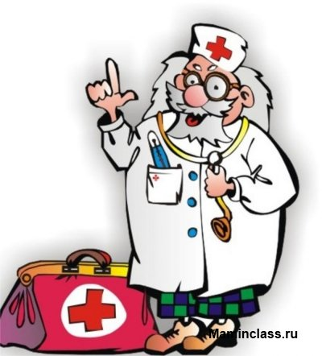
Запомните: если на месте прививки появилось выраженное покраснение, отек, у ребенка повысилась температура, то надо обратиться к врачу. Тяжелые поствакцинальные осложнения встречаются крайне редко, когда нарушены существующие правила проведения вакцинации или ребенок по-особому реагирует на прививку. Детей нельзя прививать после перенесенных острых заболеваний в течение месяца, а после некоторых инфекционных заболеваний этот срок увеличивается. В этих случаях следует посоветоваться с педиатром, который наблюдает Вашего ребенка.
Вопрос о прививках детям с хроническими заболеваниями, у которых отмечались аллергические реакции на пищевые продукты, лекарственные препараты, а также на предшествующие прививки, решает лечащий врач и при необходимости иммунолог. Родителям не следует принимать подобное решение самостоятельно.
По показаниям ребенок может быть привит так называемым «щадящим» методом - ослабленной вакциной или госпитализирован ненадолго в стационар, где он будет привит после предварительной подготовки.
Безусловно, Вас пригласят в детскую поликлинику на прививку, но и сами Вы должны следить за прививочным календарем.
Прививки проводятся против:
туберкулеза - на 5-7-й день жизни, в 7 лет;
полиомиелита - в 3 месяца, от 1 года до 2 лет;
коклюша, дифтерии, столбняка - в 3 месяца, через 1,5-2 года после законченной вакцинации;
кори - в 12 месяцев, в 6-7 лет (перед школой);
инфекционного паротита (свинки) - в 15-18 месяцев.
Первичные прививки (вакцинации) против полиомиелита, а также против коклюша, дифтерии и столбняка проводят трехкратно с интервалом в 1,5 месяца.
Наша задача - убедить Вас, что многих из детских болезней можно избежать, если своевременно привить ребенка и неукоснительно соблюдать некоторые правила гигиены:
Первое: Никогда не водите ребенка в гости, если в семье, куда Вас пригласили, кто-нибудь болен. Запомните: типичные признаки детских инфекционных заболеваний почти никогда не проявляются четко в первые дни. Однако в этот период носители болезни наиболее заразны.
Второе: Придя домой с работы, из магазина, прежде чем подойти к ребенку, тщательно вымойте руки и переоденьтесь.
Третье: Мойте фрукты и овощи в проточной воде и обдавайте их кипятком. Носите продукты, которые не подвергаются термической обработке, в специальном пакете. Чаще его заменяйте.
Эти простые правила помогут Вам избежать многих неприятностей, в том числе и детский инфекционных заболеваний.

